回放缓存成功回调
作用：
针对云课堂类型的回放视频，在其回放视频的离线缓存内容生成成功后，会对所设置的接口地址进行回调通知。
详情：
设置接口地址后，如果回放视频的离线缓存文件生成功后，直播系统会将相关参数以GET方式提交到给用户自定义的回调接口进行通知，如：http://abc.com/test.do?vid=8205ac89d37e05513c5cb49dcb5f2705_8&zipSize=24016232&zipUrl=//liveimages.videocc.net/ppt/8205ac89d37e05513c5cb49dcb5f2705.zip&origin=auto&sign=f9b45f4a063b3ae312db66b03f9e0fdb&videoId=e529178318&channelId=286500&timestamp=1568819519570
参数名
类型
说明
channelId
int
频道ID
vid
string
视频ID

type
string
record-暂存文件，playback-回放，若不存在此字段则默认为回放

zipUrl
string
离线压缩包的地址，不带协议头，如 //liveimages.videocc.net/ppt/8205ac89d37e05513c5cb49dcb5f2705.zip

zipSize
long
离线压缩包的大小，单位为字节

videoId
string
转存回放唯一的id

fileId
string
回放视频对应的录制视频的文件ID

timestamp
long
13位的时间戳

sign
String
校验的加密字符串，生成的规则md5(AppSecret+timestamp)，AppSecret是直播系统的用密匙

origin
String
回放视频对应的录制视频的录制来源。manual-云录制，auto-自动录制，merge-合并，clip-裁剪

如何设置
前提条件：账号需要开通离线缓存功能，如果未开通此功能，则回调设置处没有离线缓存回调URL
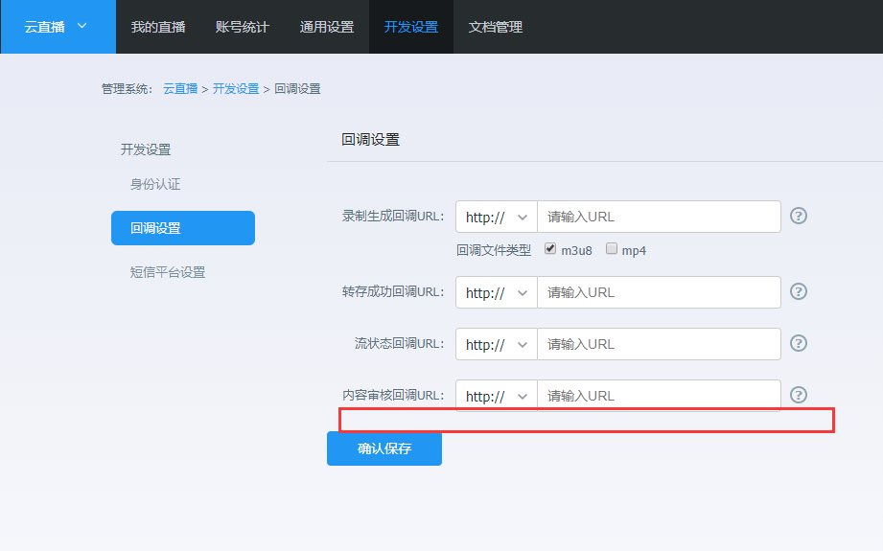
方法1：通过后台设置
登录账户-点击【开发设置】-点击【回调设置】-找到回放生成回调URL
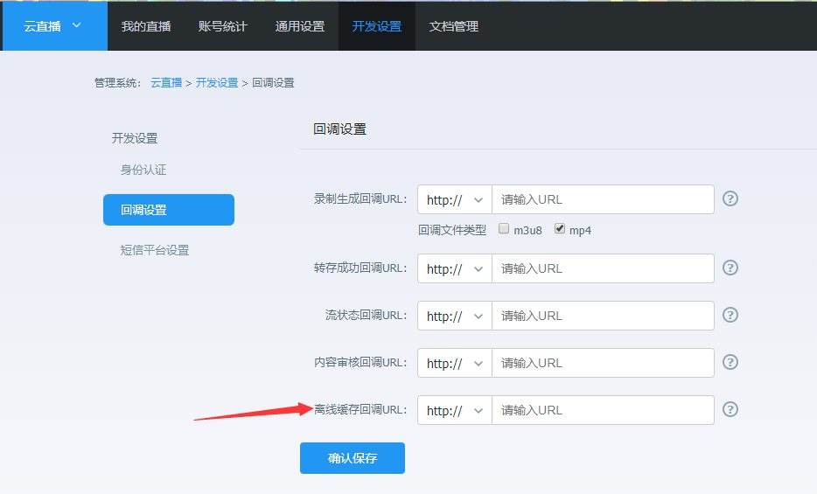
注意: 提交的接口地址必须要以http:// 或者https:// 开头

